Отчёт
МБУК «СКЦ МО «Тихоновка»
о проделанной работе за май 2021 года

1 мая 2021 г. Участие (дистанционно) в детско-юношеской патриотической акции «Рисуем победу – 2021», посвящённой славному ратному и гражданскому подвигу поколения победителей! Куратор акции Депутат гос. Думы ФС РФ А.И. Аршинов, руководитель член Международной ассоциации искусствоведов В.С. Головачёв.
Участники: Дектярь Мария, Журавлёва Александра.
Ребята получили сертификаты участников акции.
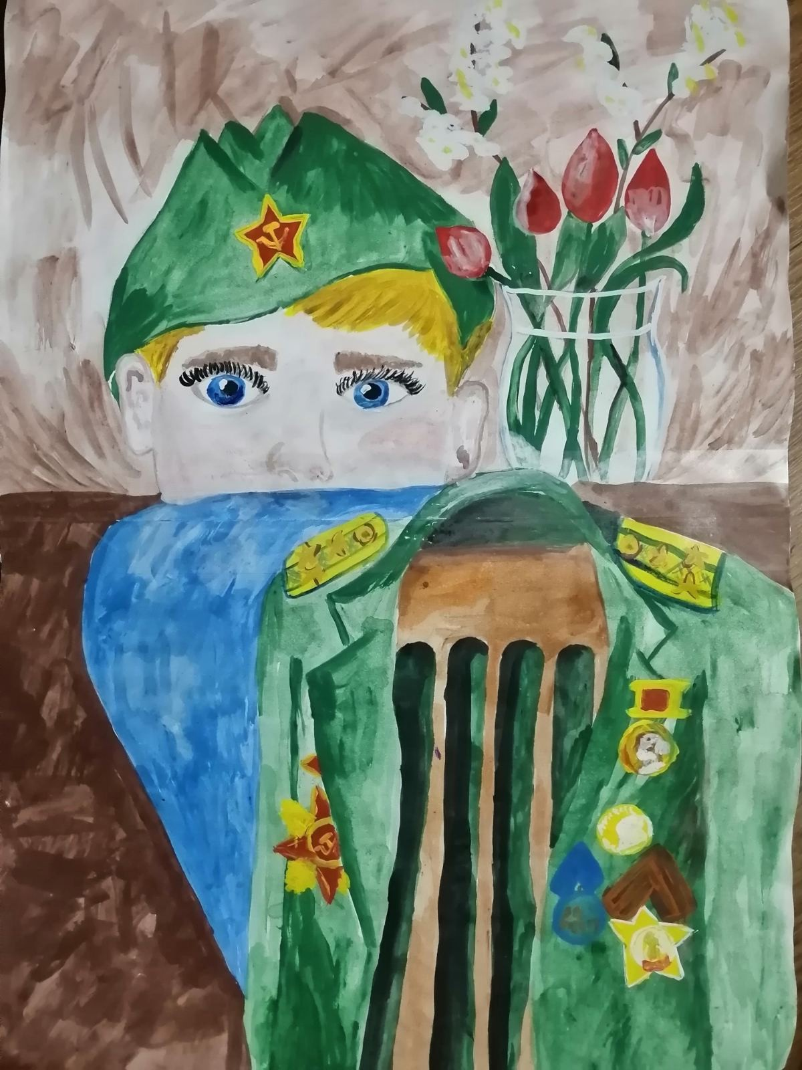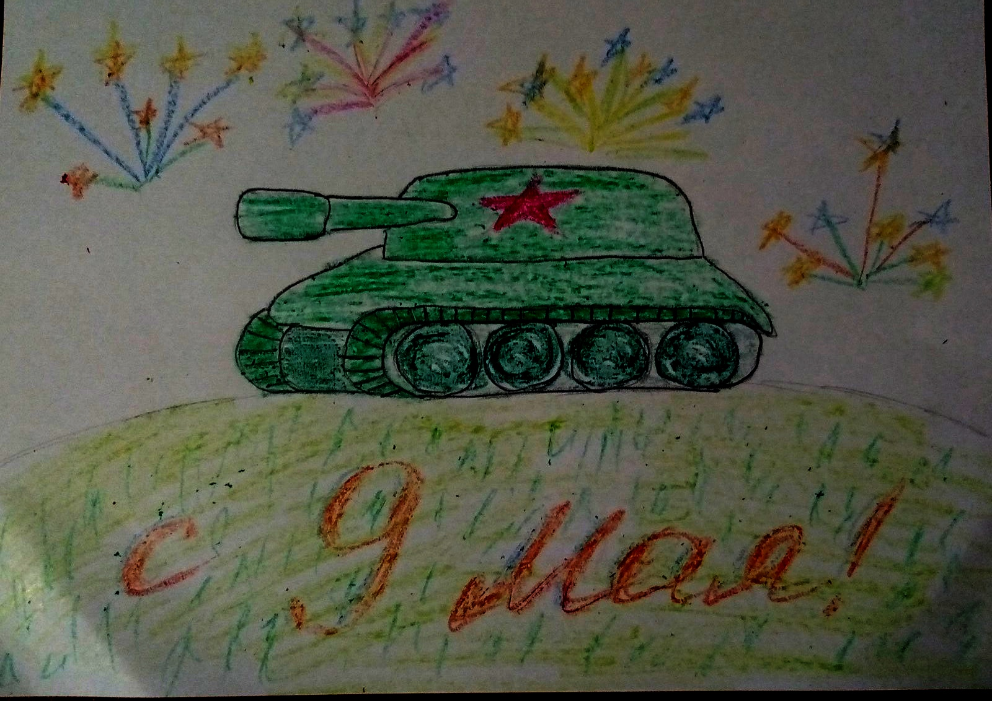

4 мая 2021 г. Участие в акции «Наследники победы» (дистанционно), номинация Вокал «Песни военных лет». Организаторы: МБУК «МКО МО «Боханский район».
Участники: Подгорный Марк (песня «Война»), Данилов Даниил, Зуенко Дима (песня «На поле танки грохотали»)
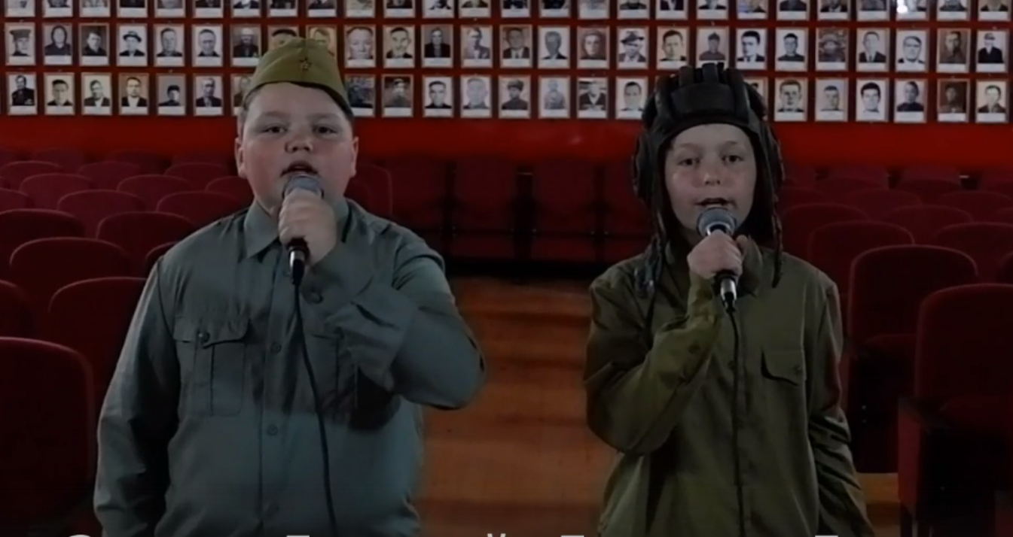
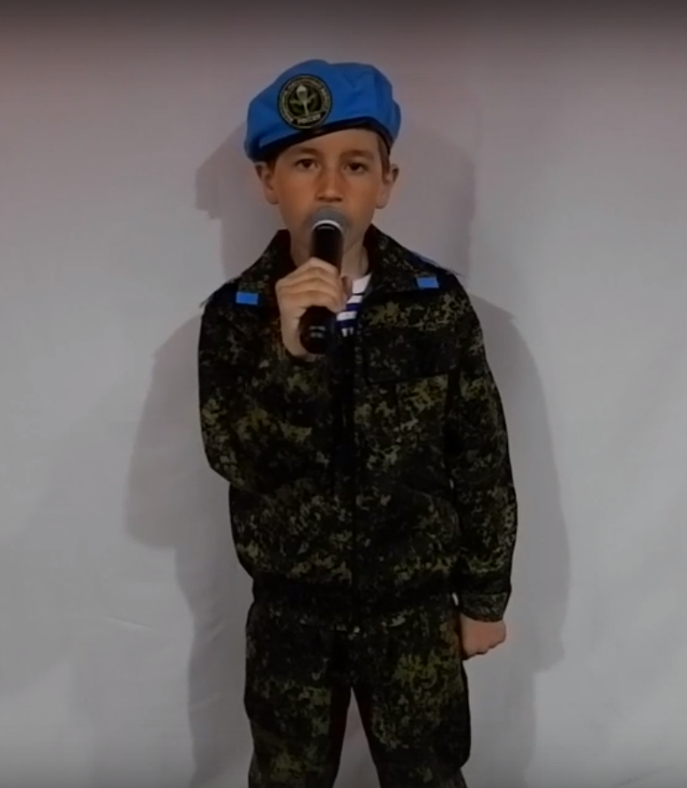

5.05.2021 г. Приняли участие в областном конкурсе обрядово- игрового и песенного фольклора «Байкальские родники» Областного этнокультурного фестиваля «Мы разные. Мы вместе! »
Участники: Коллектив «Берегиня» (песни: «Ой, девчина шумить гай», «Ой, у поли на горбочку»), коллектив «Новое поколение» (танец «Карапет»)
По результатам конкурса «Новое поколение»- Диплом 1 место, «Берегиня»-2 место. Всего приняло участие 21 человек.
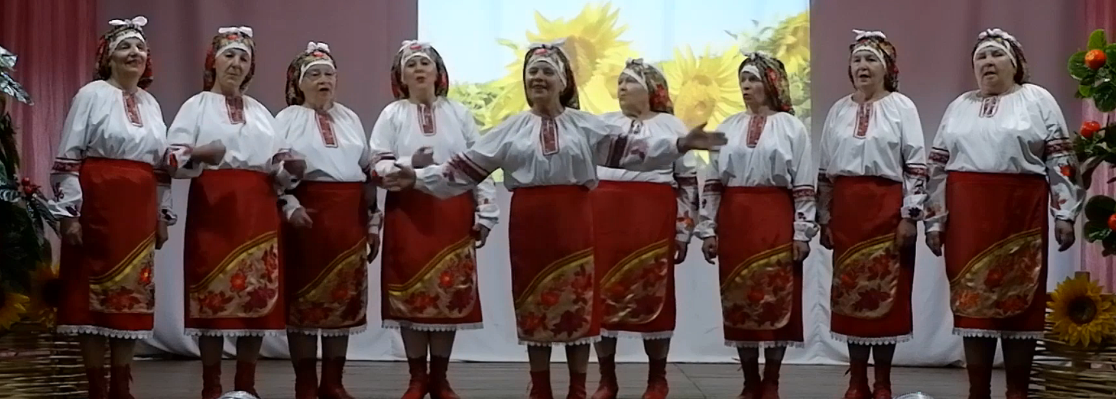

6 мая 2021 г. Участие в акции «Салют победы» (Пионерское движение). Помощь людям пожилого возраста.
Дети в пионерских галстуках, в количестве 22 человека, под руководством работников культуры, помогали по уборке территории, мыли окна, складывали дрова.
Помогали: Аксёнову П.И, ул. Гагарина 6А, ЛукмановуА.А., ул. Терешковой 4Б, Поповой Р.Ф., ул. Тальяны 5, Овечкиной А.Р., ул. Подгорная 4, Потёмкиной Л.А., ул. Подгорная 36.
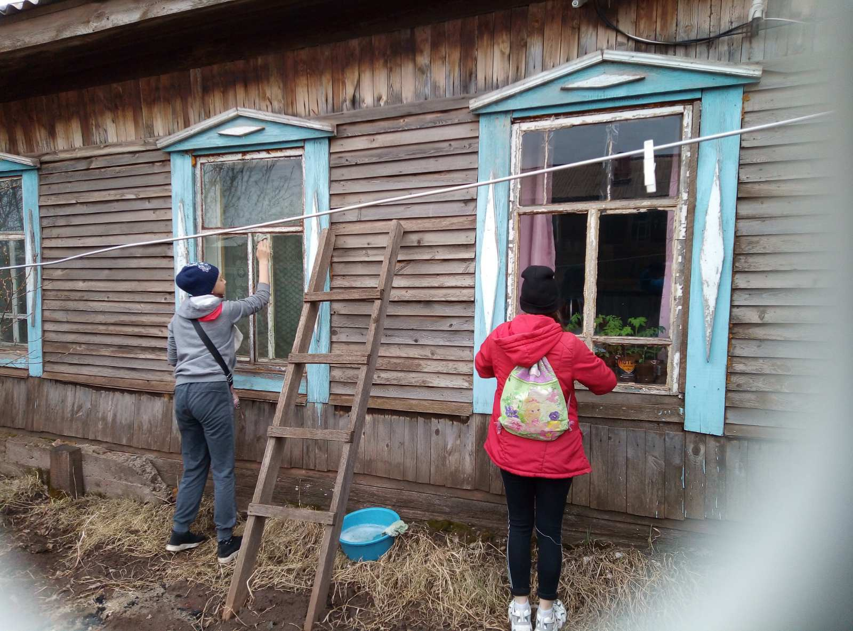

8, 14, 22 мая 2021 г. участвовали в субботнике по уборке канав дороги «Тихоновка-Парамоновка» и территории кладбища с. Тихоновка.
9 мая 2021 г. провели Митинг у обелиска. Ведущая Биньковская Т.В. (песня «Журавли»). Выступали со словами поздравления глава администрации МО «Тихоновка» Скоробогатова М.В., представитель администрации МО «Боханский район». Стихотворение прочитала Кикоть Диана. Во время митинга дежурил почётный караул. Обучающиеся 11 класса возложили гирлянду.
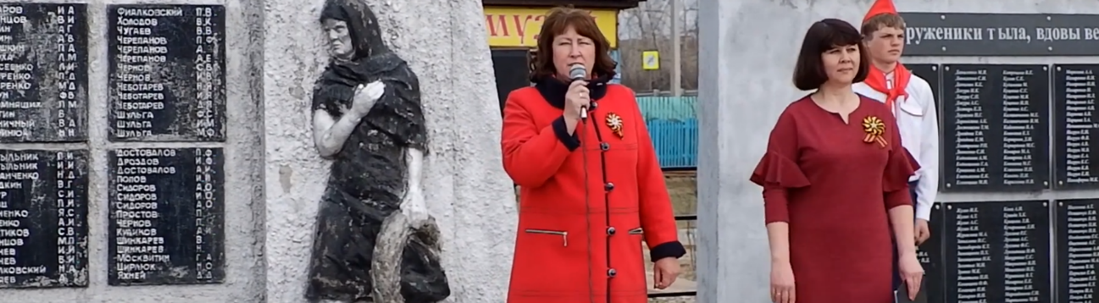

9 мая 2021 г. Шествие праздничной колонны по улицам с. Тихоновка и д. Чилим. с «Бессмертным полком» на борту грузового автомобиля.
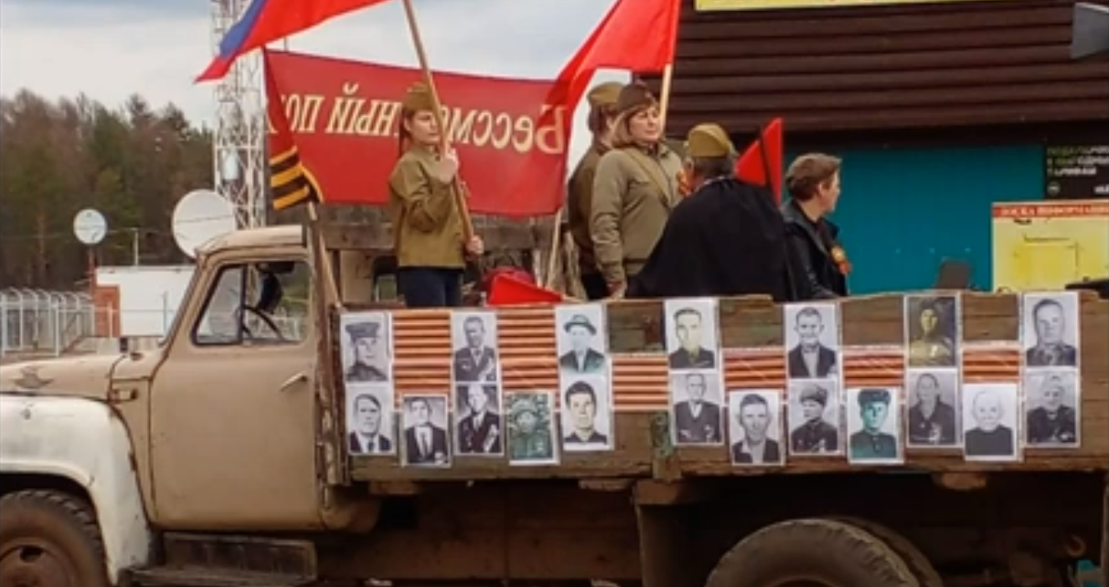

9 мая 2021 г. На площадках с. Тихоновка и д. Чилим выступила концертная бригада. Место выступления: Леспромхоз, магазин «Феникс»; РТС магазин «Сельпо»; Центр, магазин «Феникс»; Ключи, магазин «Беляевская О.В.; Тальяны, магазин «Нива»; Чилим, Школа.
Номера: Биньковская Т.В.(песня «Журавли»), Даниленко Софья (песня «Два орла»), «Новое поколение» (танец «Казачий. Лирический»), Данилов Даниил, Зуенко Дмитрий (песня «На поле танки грохотали»), «Новое поколение» (танец «Узенький проулочек»). Участников 14 человек.

9 мая 2021 г. разместили в соцсетях и мессенджерах видеоконцерт, посвящённый Дню Победы в ВОВ. В Концерте приняли участие:
Ведущий Биньковский Роман, Коллектив «Берегиня» 7 ч. (литературная композиция «У войны не женское лицо»), Кистенёва Ксения, Кистенёва Софья и Сырбу Степан (Стихотворение о солдатах «Вспыхнула алая зорька»), Зуенко Дмитрий и Данилов Даниил (песня «На поле танки грохотали»), Нарцова Полина и Сизых Алёна (песня «Огонёк»), Коллектив «Бережинка» 6 ч. (военные частушки), Шерстова Надежда и Даниленко Софья (песня «О Родине»), Шерстова Надежда и Биньковский Александр- гитара (песня «Верую и люблю»), Даниленко Софья (песня «В небо»), Подгорный Марк (песня «Война»), «Новое поколение» (танец «Гусары и барышни» 11 ч., танец «Морячки» 9 ч.,), «Совет Ветеранов (танец «Вальс» 6 ч.), Перминова О.А. и Перминова Софья (песня «Кино идёт»), всего выступило 47 человек.
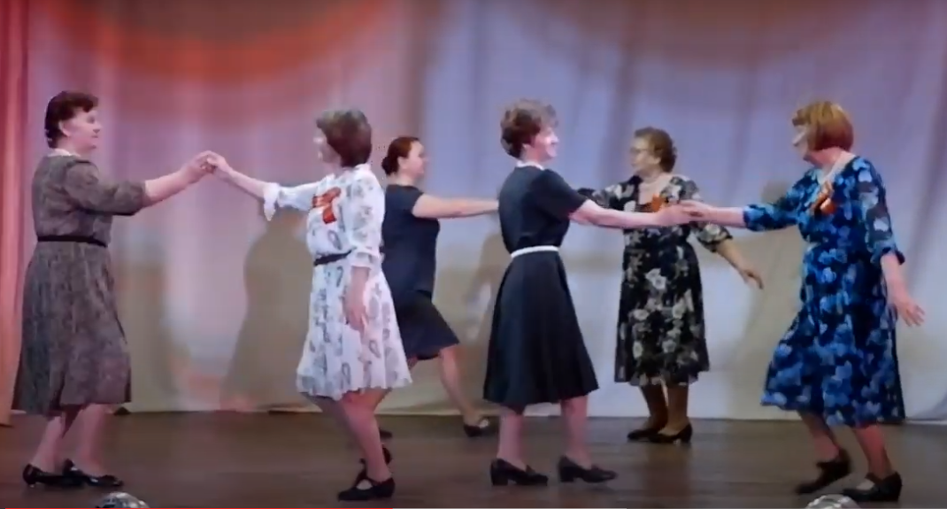
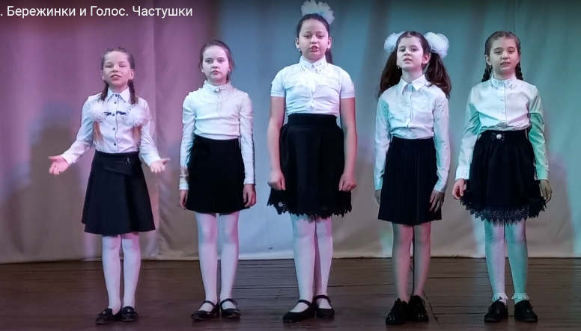

13 мая 2021 г. Участие в областном фестивале "Выставка -форум 2021" "Мир семьи. Страна детства" Собрание семейных сокровищ.
Организатор фестиваля: Ассоциация общественных объединений многодетных семей Иркутской области "Берегиня"
Участники концертной программы "Семья и дети - наше главное сокровище!":
Хореографический народный коллектив "Новое поколение" (танцы «Барвинок», «Казачий, лирический»; Дуэт Шерстова Надежда и Даниленко Софья (песня «О Родинне»); Карюкина Людмила (песня «Широка река»).
Мастер-классы от многодетных семей Иркутской области, участница
Тяпкина О. А. (Модульное оригами)
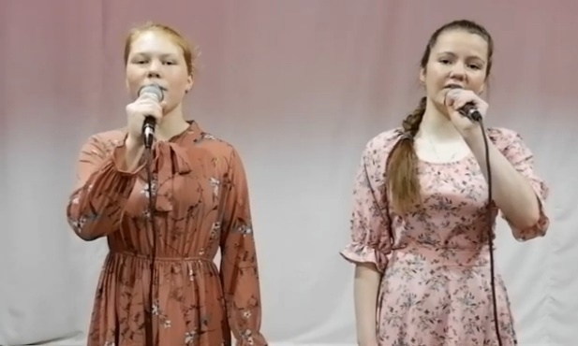
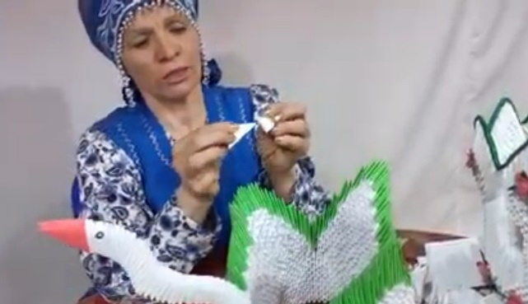

15 мая 2021 г. Народный ансамбль танца «Новое поколение» (все возрастные группы) принял участие в районном хореографическом конкурсе "В мире танца", им. А. А. Арзаева, в рамках Областного культурно - спортивного праздника " Сур-Харбан 2021" в п. Бохан. Количество участников 43 человека, 8 танцев. По результатам конкурса коллектив занял два диплома Лауреата II степени и дипломы участника.
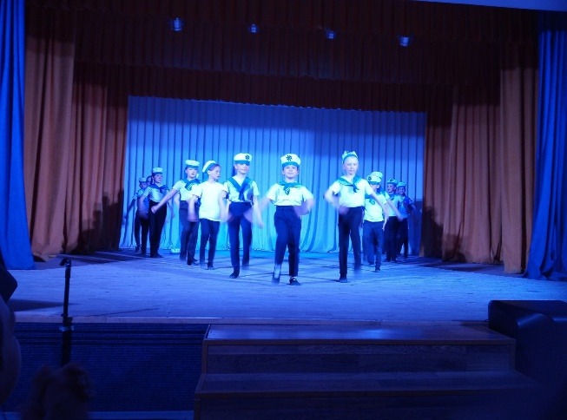
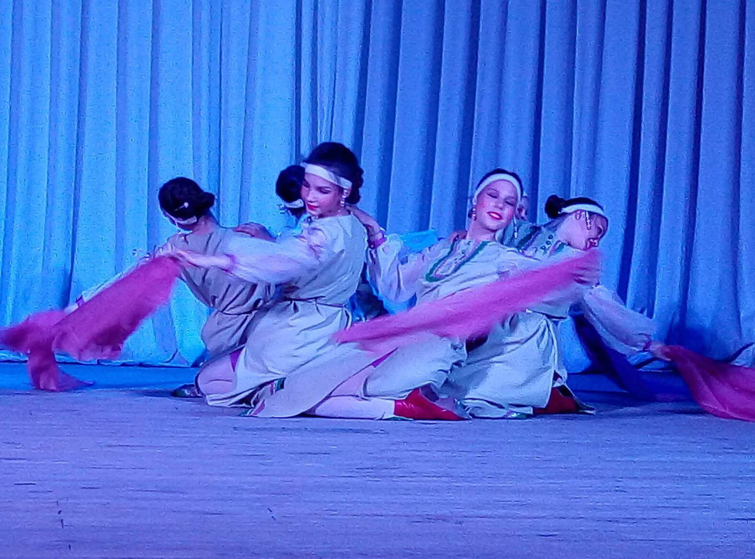

22 и 28 мая 2021 г. Помощь в организации проведения школьного мероприятия «Последний звонок»
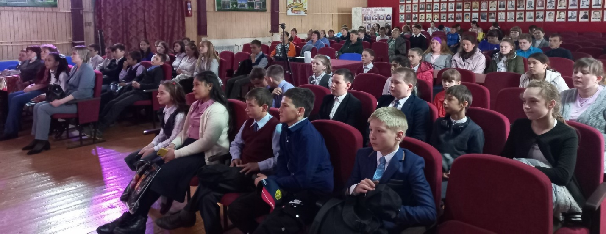

23 мая 2021 г. провели мероприятие «День пионерии»
Программа:
1. Участие в акции «Сад памяти». Посадка саженцев на территории МБУК «СКЦ МО «Тихоновка», 30 сосен и 30 яблонь.
2. Побелка тополей по улице Ленина.
3. Проведение пионерского квеста. Разделив весь отряд на 2 команды, ребята выполнили задания (нашли адрес по номеру телефона, сфотографировали места, указанные на карте и прислали фото на вайбер организаторам, решили задачи и нашли дом, за номером которого нашли следующую карту, где указан шифр, разгадав его получили координаты места, где нашли буквы из которых написали «День пионерии!») Победителям вручили Знамя Победы а всем участникам подарили по вымпелу «Лучший пионерский отряд»
4. Всех детей накормили горячей кашей, приготовленной на костре и напоили компотом. Дети, которые участвовали в квесте 24 человека, всего участников акции «Сад памяти» 75 человек.

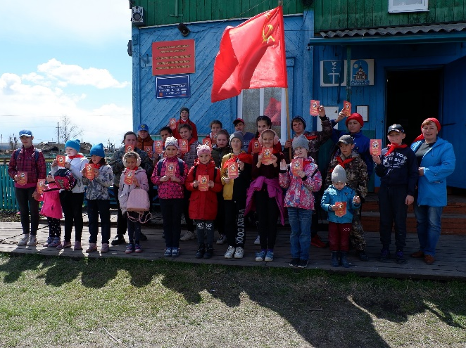
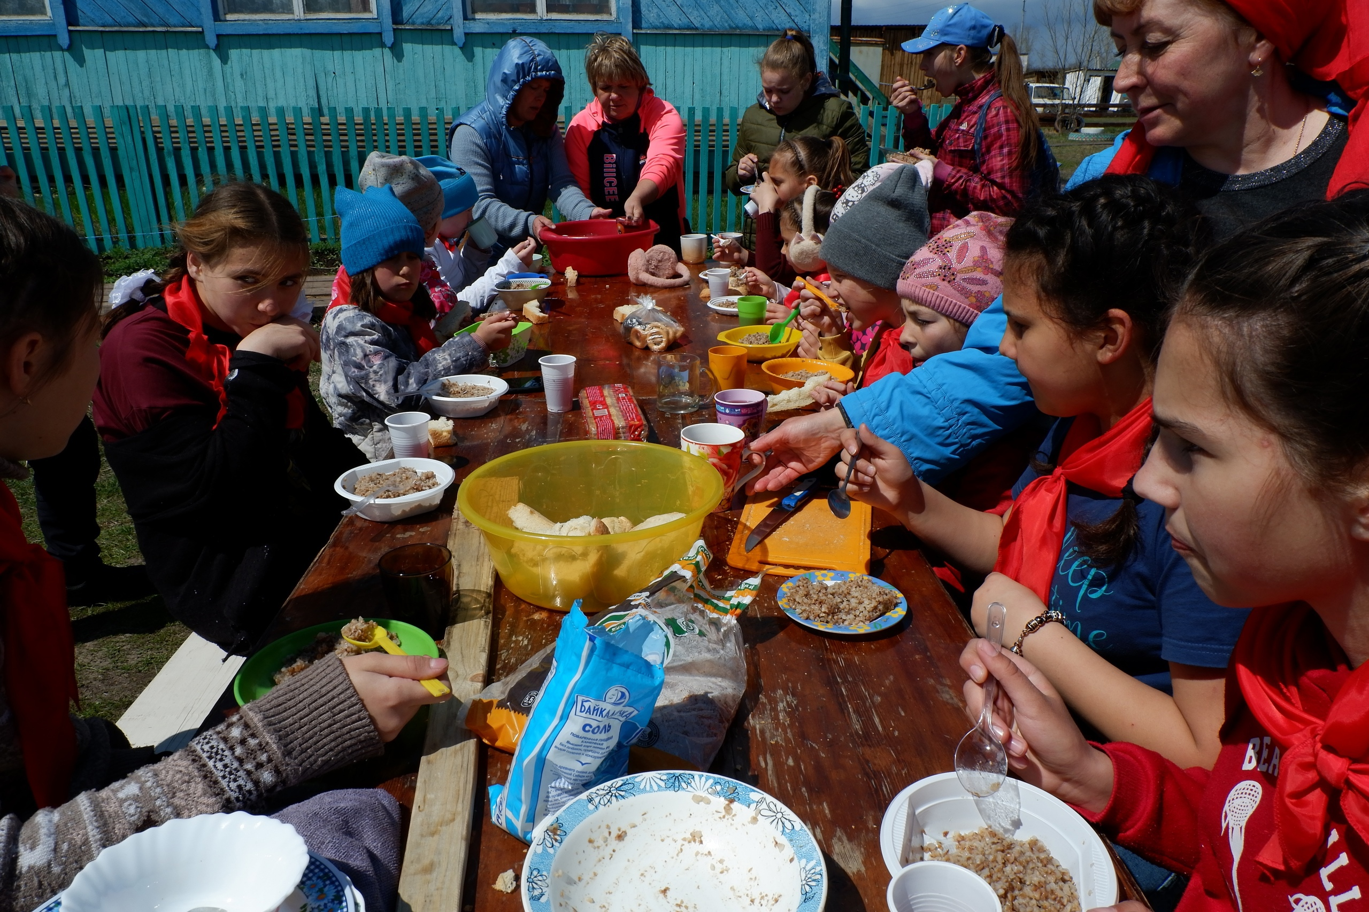

31.05.2021 г.Сделали и разместили в соцсетях и мессенджерах Фильм "День месяца МАЙ"
В фильме приняли участие 31 ребёнок и 6 взрослых.
Взрослые: Дудакова Л.П., Мискевич Ю.С., Комарова Е.Н., Сырбу Е.Б., Биньковская Т.В., перминова Н.Н.
Дети: Подгорный Марк, Подгорный Данил, Нарцова Полина, Сизых Алёна, Маркович Николай, Рыбкина Александра, Даниленко Софья, Крысова Валерия, Пеженский Влад, Нарцов Антон, Мискевич Тимофей, Даниленко Олег, Даниленко Слава, Орлов Кирилл и Савелий, Джура Маша, Матвиенко Оля, Чубыкин Юра, Мискевич Тимофей, Гончаров Руслан, Данилов Даниил, Суханова Эвелина, Шеломенцева Ева, Холод Доминика, Левчук Диана, Чубыкин Саша, 4 класс (6 человек).
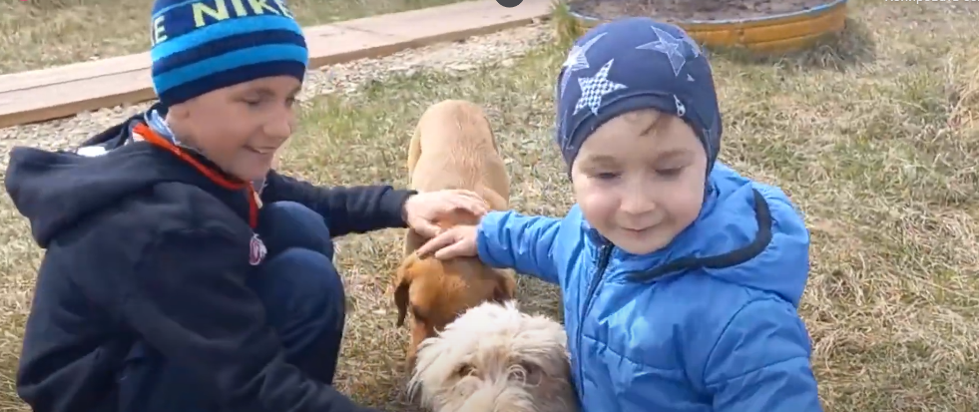

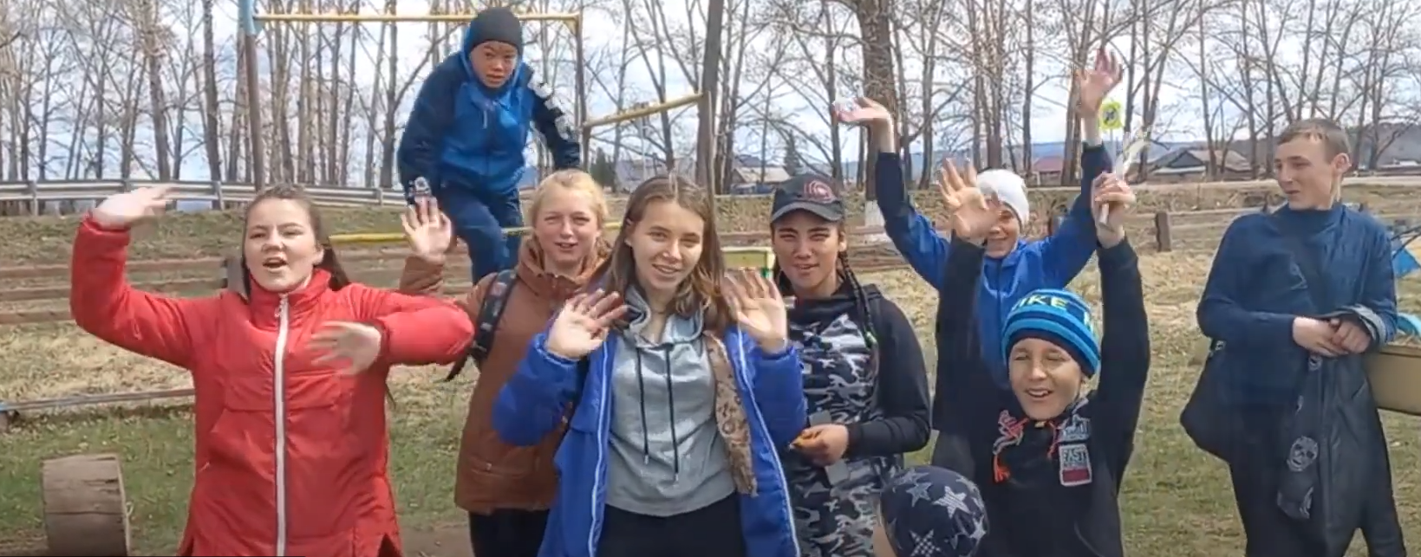

Работа с клубными формированиями:
Клубное формирование «Голос» 35 человек
Клубное формирование «Соло» 15 человек
Театральный кружок «Сфера» 28 человек
Народный коллектив «Берегиня» 29 человек
Фольклорный коллектив «Бережинка» 16 человек
Народный ансамбль танца «Новое поколение» 301 человек
«Артишок»30 человек
«Патриот» 67 человек
«Экспромт» 18 человек
«Леди Фитнес» 14 человека
Участники мероприятий 348 человек
Зрителей 1755 человека.
Зрители дистанционно, просмотры (положительные отзывы) 4379 человек
Было обслужено населения всего 7035 человек

Директор МБУК «СКЦ МО «Тихоновка»_______________Е.Б. Сырбу

